TSFCIII-IA y aplicaciones en Física
Clase 11:
En esta clase se usa un servidor remoto para poder usar GPU en el entrenamiento de una red neuronal. Para el procedimiento aquí descrito se usan OS de Linux.

Entrar a un servidor remoto

$ ssh server_name@address -p port_num

por ejemplo:

$ ssh bokhimi@132.248.7.196 -p 226

El servidor pedirá una contraseña.

Para saber qué OS tiene el servidor:
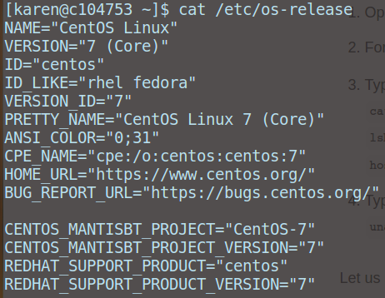

Instalación de Keras con GPU

CUDA® es una plataforma de computación paralela y un modelo de programación desarrollado por NVIDIA para computación general en unidades de procesamiento gráfico (GPU).
La biblioteca NVIDIA CUDA® Deep Neural Network (cuDNN) es una biblioteca de primitivas acelerada por GPU para redes neuronales profundas.
GCC: La colección de compiladores GNU incluye interfaces para C, C ++, Objective-C, Fortran, Ada, Go y D, así como bibliotecas para estos lenguajes (libstdc ++, ...).
Primero vamos a revisar las versiones CUDA, cuDNN, GCC y el driver de los gpu.
El siguiente comando nos permite revisar cuántas y qué tipo de GPU se tienen así como la versión del driver:

$nvidia-smi
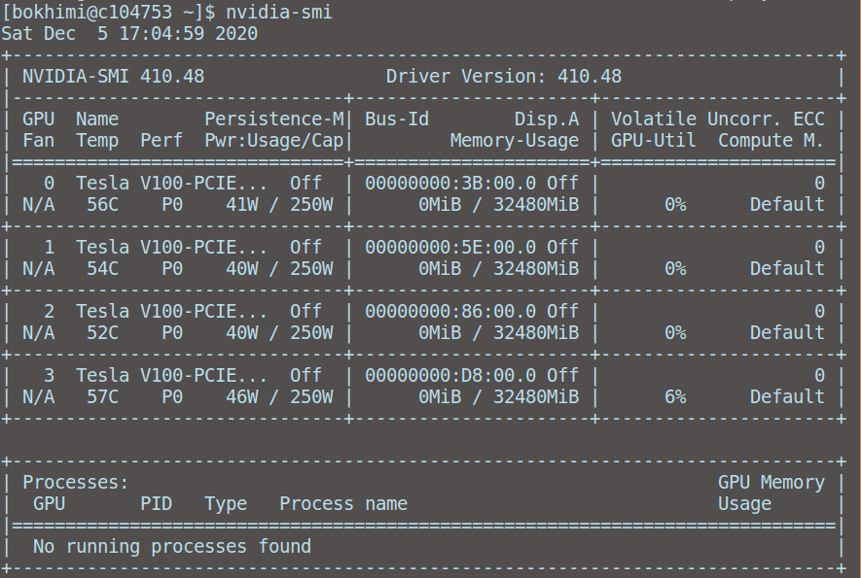

Para revisar la versión de CUDA:

$ nvcc --version
o
$ cat /usr/local/cuda/version.txt
Para revisar la versión de cuDNN:
$ cat /usr/local/cuda/include/cudnn.h | grep CUDNN_MAJOR -A 2
no está instalado cuDNN
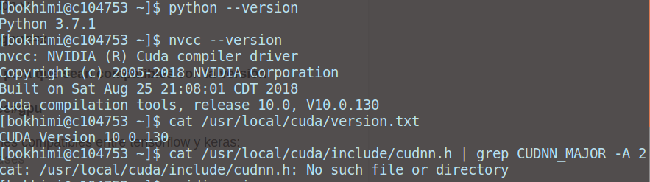
Para revisar la versión de gcc:
$ gcc --version
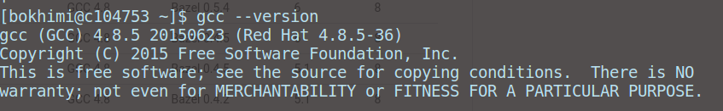

Se debe cuidar que las versiones sean compatibles y se pueden consultar en: https://www.tensorflow.org/install/source#gpu
Nota
compatibilidad cuda-driver: La versión de CUDA es compatible con la versión del driver según:
https://docs.nvidia.com/deploy/cuda-compatibility/index.html#binary-compatibility__table-toolkit-driver

De acuerdo a la página anterior, se van a usar las siguientes versiones:
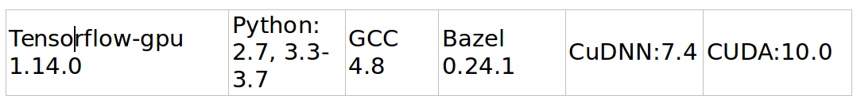
Crear un entorno con python 3.7,
$ conda create --name tf-gpu python=3.7
dado que tenemos cuda 10 podemos usar tfgpu 1.14.0, keras 2.3.0
Entrar al entorno creado
$ conda activate tg-gpu
Instalación de librerías
Si se usa el siguiente comando
$ conda install -c conda-forge tensorflow-gpu==1.14.0
se instala también cuDNN version 7.6.5 y una versión incompatible de CUDAtoolkit
por tanto, se usa
$ conda install tensorflow-gpu==1.14.0 cudatoolkit==10.0.130
Nota: en esta parte intente instalar la versión 7.4 de cuDNN pero no encuentra tal librería por lo que deje que se instalará la que viene por defecto y no se tuvo ningún problema.
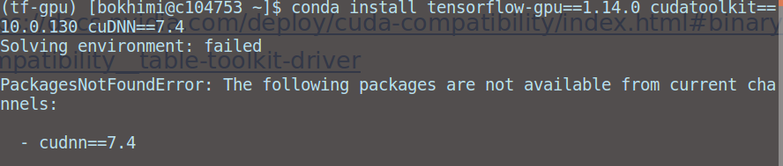

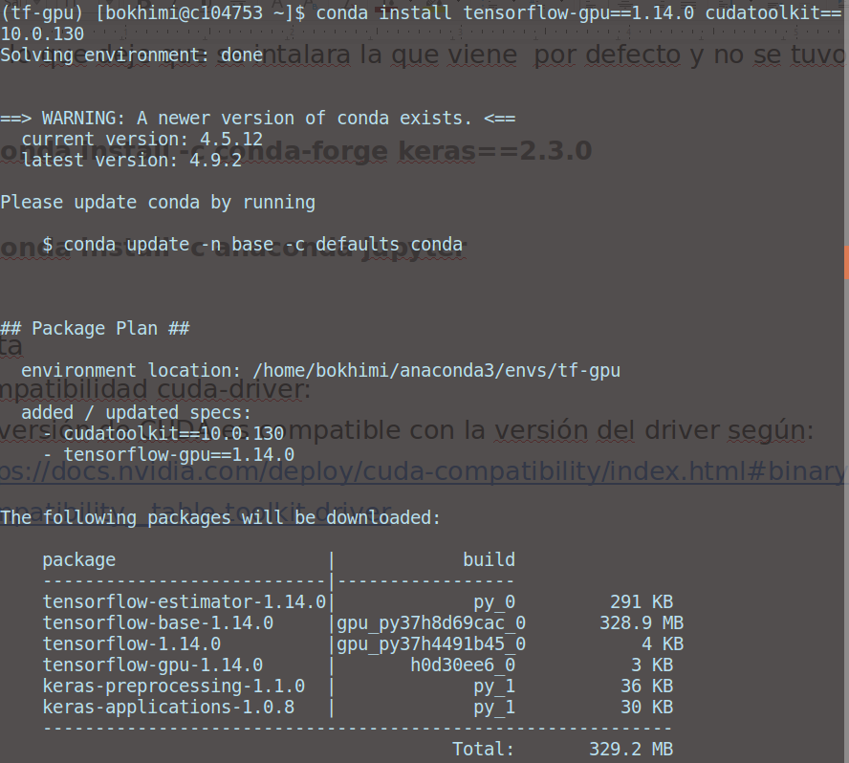

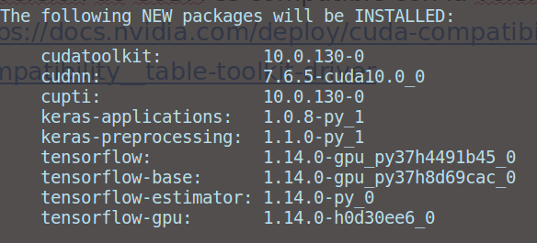

$ conda install -c conda-forge keras==2.3.0
$ conda install -c anaconda jupyter
Para entrar a jupyter remoto:
$ ssh -p 226 -L 8000:localhost:8888 bokhimi@132.248.7.196
Una vez dentro de la máquina nueva, accedemos al entorno en donde esta keras con gpu:
$ conda activate tf-gpu
$jupyter notebook
y después en el navegador escribir: localhost:8000, nos va a pedir el token, lo copiamos de la terminal y listo.

Copiar entre un servidor y la máquina local:

Copiar un archivo que se tiene de manera local a un servidor:

$ scp /file/to/send username@remote:/where/to/put

Copiar algo de un servidor a la máquina local:

$ scp username@remote:/file/to/send /where/to/put

de servidor a servidor:

$ scp username@remote_1:/file/to/send username@remote_2:/where/to/put

Ejemplo:

$ sudo scp -P 226 bokhimi@132.248.7.196:/home/bokhimi/karen2020/3-training-NN/samples_4000.h5 .

